**Uspoređivanje - bojanka**

Ovo je radni listić koji možemo

učenicima zadati za domaću zadaću

za uvježbavanje osjećaja o tome koji je broj veći,

ako su nam zadani razlomci te mješoviti i prirodni brojevi

koji se lako mogu usporediti napamet,

ako znamo kako razmišljati.

Naravno, prije zadavanja zadaće

takve zadatke treba vježbati i na satu

i komentirati...

Antonija Horvatek

Matematika na dlanu

[*http://www.antonija-horvatek.from.hr/*](http://www.antonija-horvatek.from.hr/)

**Uspoređivanje - bojanka**

Zadatak: Možeš li bez pisanog postupka zaključiti koji je broj veći? Umetni znak <, > ili = :

a) 12  e)  6 i)  1 m) 15 

b) 8  f)   j)  1 j)  7

c)   g)   k)   k)  5

d) 20  h)   l) 3  l) 9 

U svakom zadatku uoči koji je broj veći, pronađi ga u donjoj bojanci, te oboji polje u kojem je taj broj. U vezi zadnjeg zadatka oboji polje 9. Ako sve ispravno napraviš, dobit ćeš odgovor na pitalicu:

*Bez obzira kolika je, nema težine. Ali napravi je na bačvi i osvjetlit će je iznutra. Što je to?*

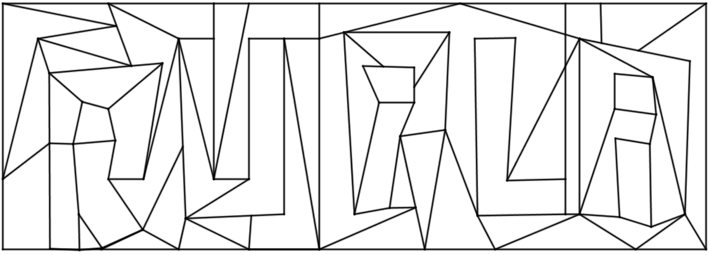

**12**





**20**









**1**





**3**

**15**





**9**

**8**







**6**















**7**



**11**

**42**



**30**

**23**

**14**

**17**

**100**

**25**







**22**

**33**

**19**



**14**

**2**

**Uspoređivanje - bojanka**

Zadatak: Možeš li bez pisanog postupka zaključiti koji je broj veći? Umetni znak <, > ili = :

a) 12  e)  6 i)  1 m) 15 

b) 8  f)   j)  1 j)  7

c)   g)   k)   k)  5

d) 20  h)   l) 3  l) 9 

U svakom zadatku uoči koji je broj veći, pronađi ga u donjoj bojanci, te oboji polje u kojem je taj broj. U vezi zadnjeg zadatka oboji polje 9. Ako sve ispravno napraviš, dobit ćeš odgovor na pitalicu:

*Bez obzira kolika je, nema težine. Ali napravi je na bačvi i osvjetlit će je iznutra. Što je to?*



**12**





**20**









**1**





**3**

**15**





**9**

**8**







**6**















**7**



**11**

**42**



**30**

**23**

**14**

**17**

**100**

**25**







**22**

**33**

**19**



**14**

**2**